CONFIGURANDO SSH Despliegue-2º DAW Sebastián Bermúdez Herrera

Lunes 21 febrero 2022

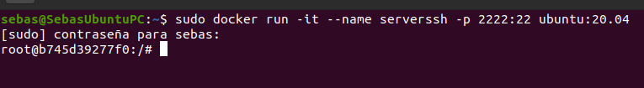

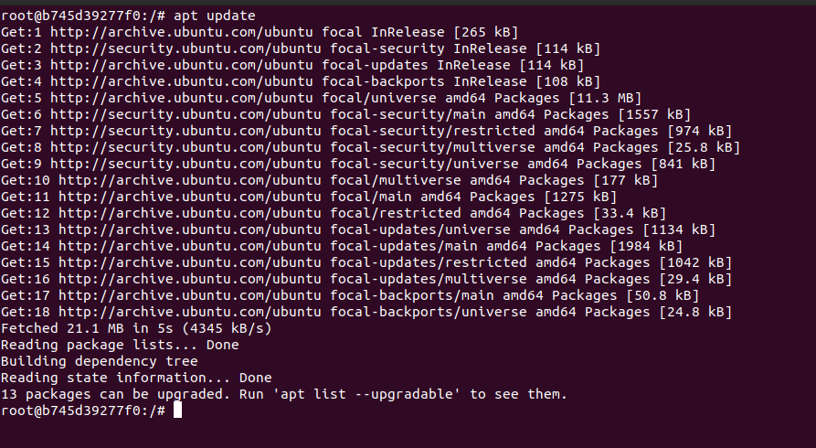

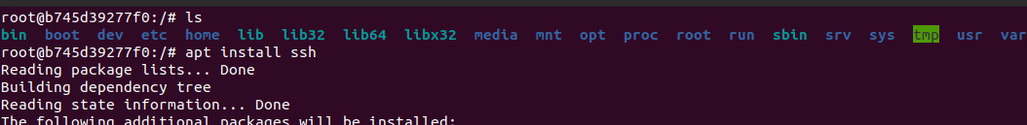

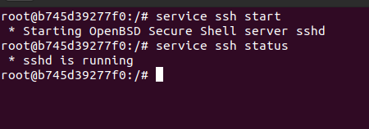

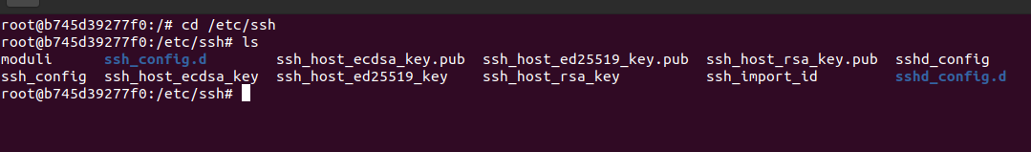

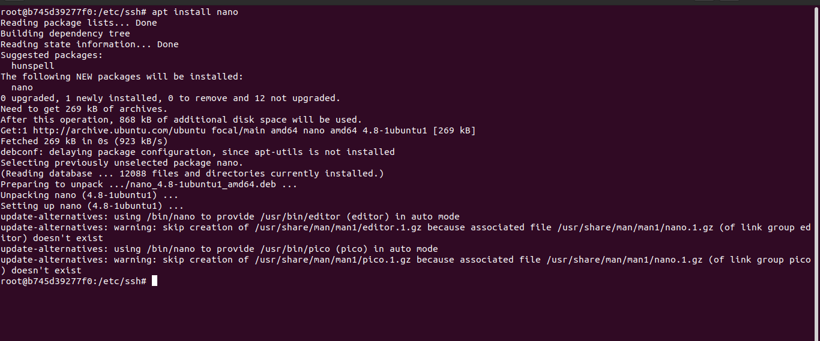

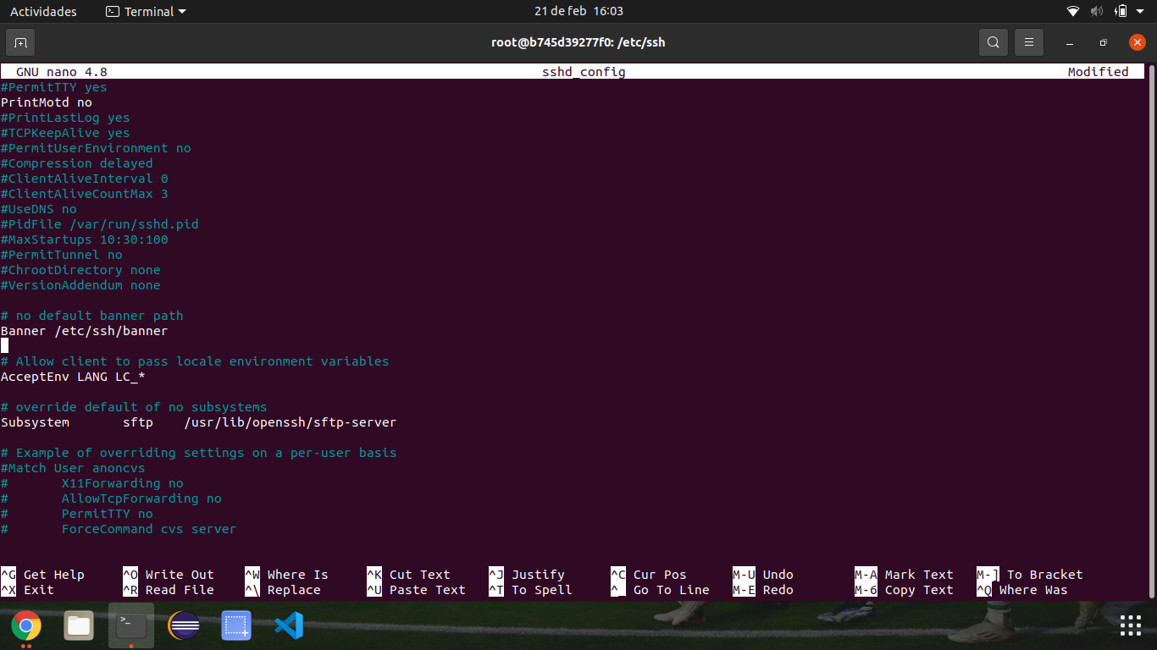

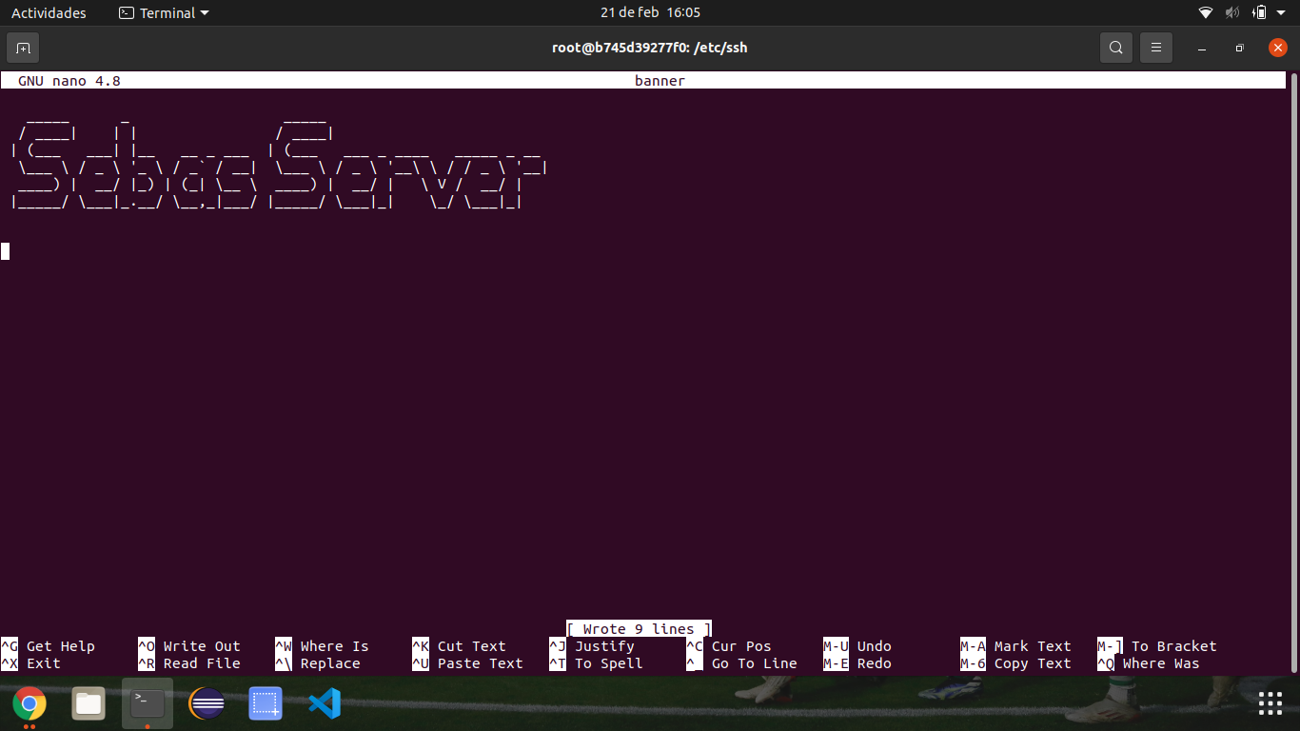

Contraseña = sebas

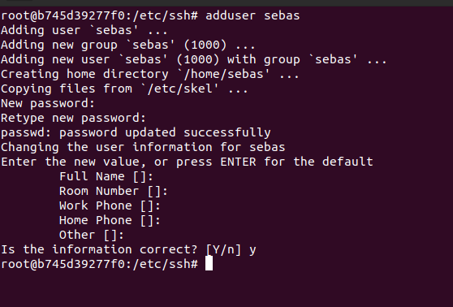

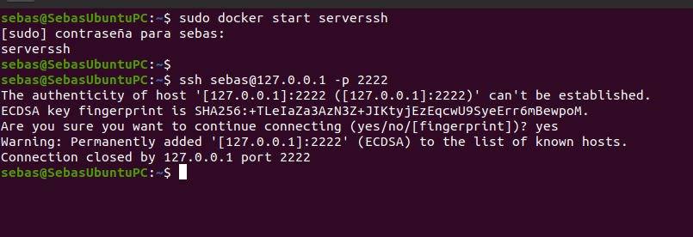

------------------------

Miércoles 23 febrero 2022

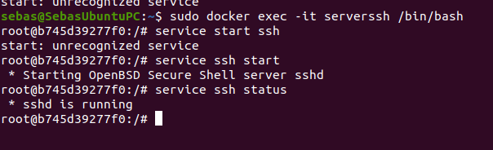

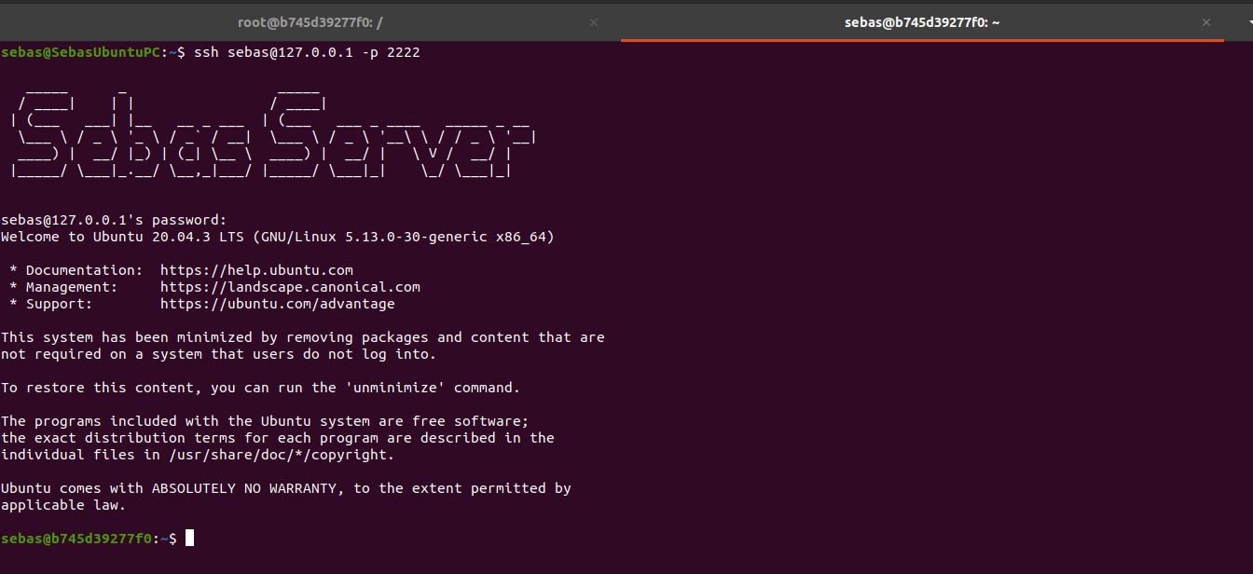

2.-Modificar el puerto

Cambiamos el puerto al 3030

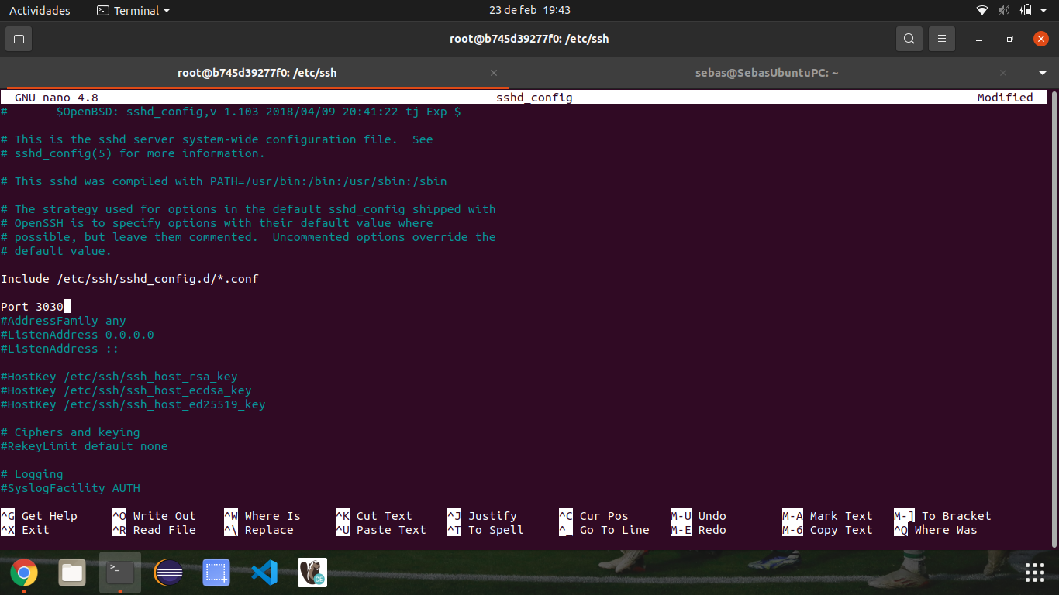

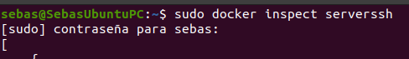

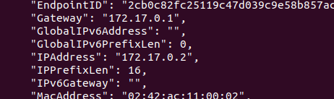

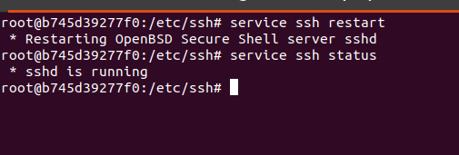

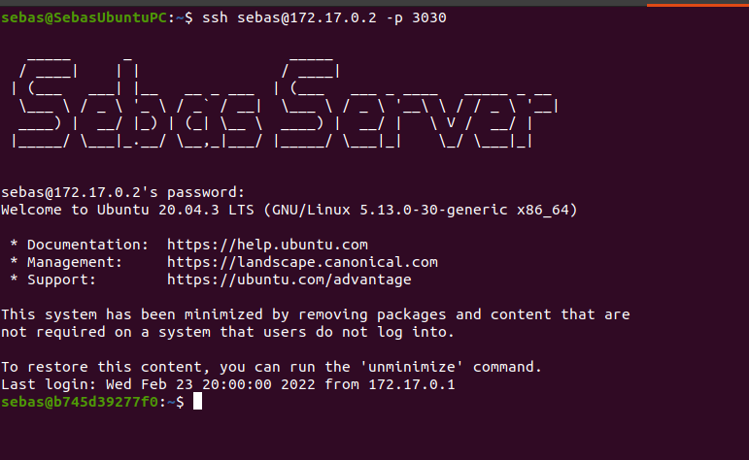

3.- Limitar el uso de servicio a determinados usuarios

Contraseña: usuario

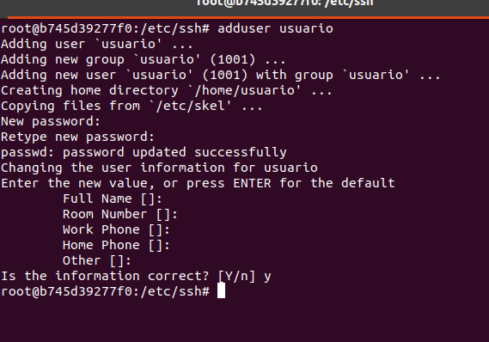

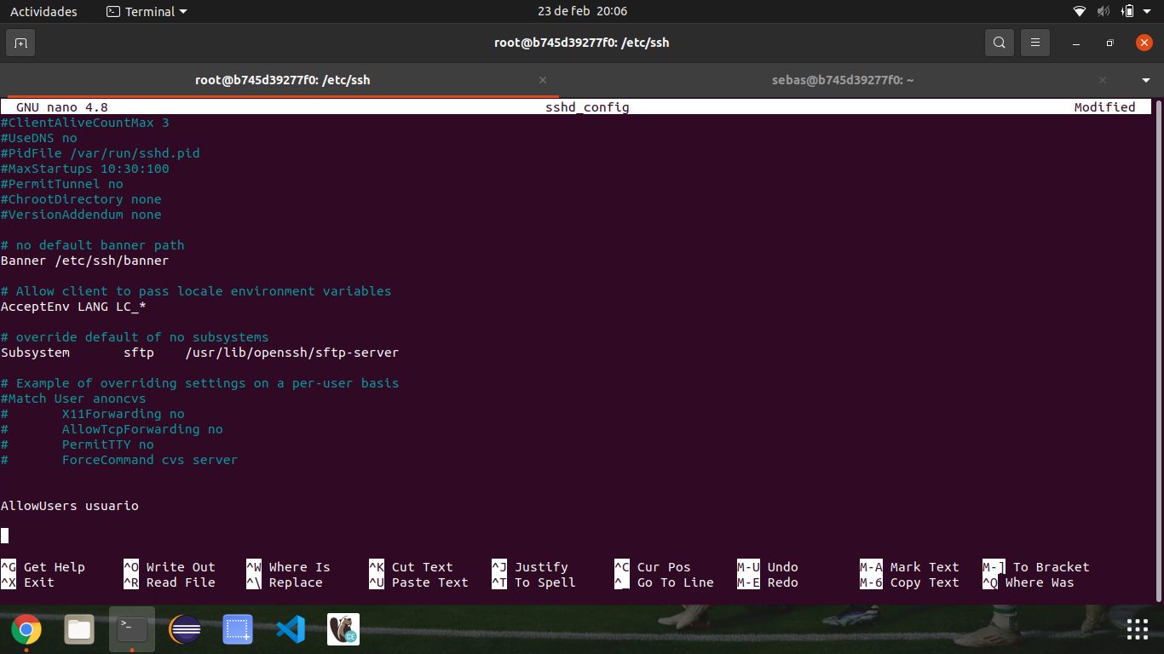

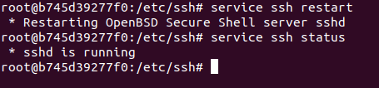

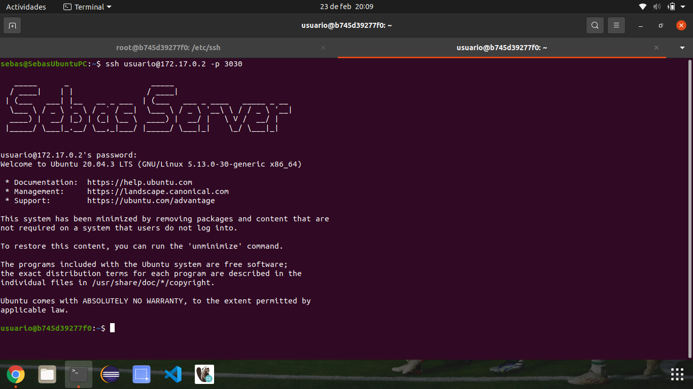

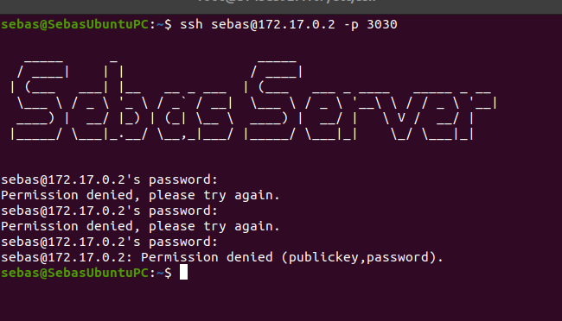

4.- Limitar el uso de servicios a determinados grupos de usuarios.

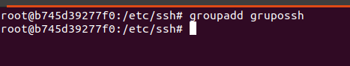

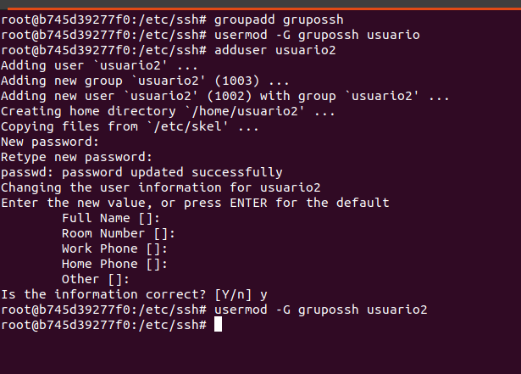

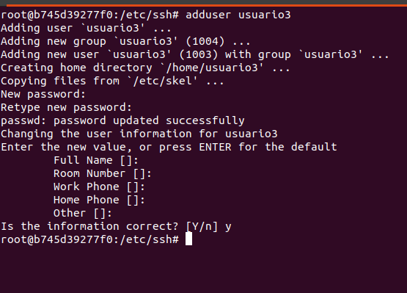

En sshd_config

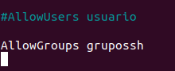

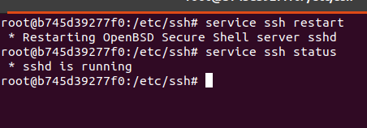

Usuario --> permitido

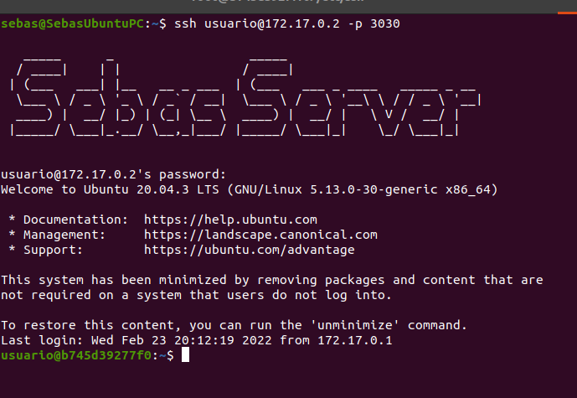

Usuario 2 --> permitido

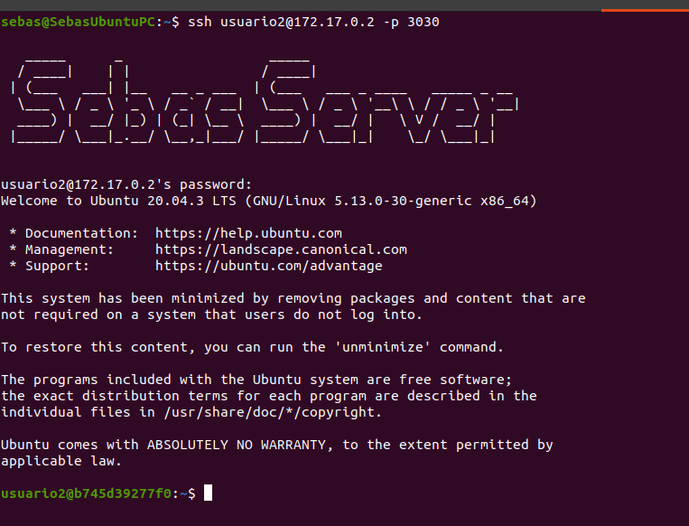

Usuario 3 --> no permitido

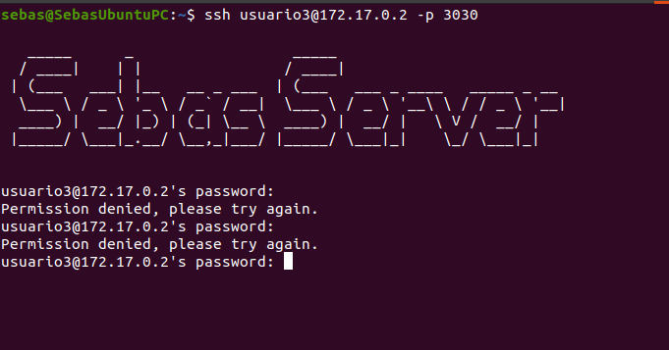

5.- Modificar el servidor SSH para que el numero maximo de intentos de login sea 3.

En el archivo de configuración sshd_config, ponemos MaxAuthTries y el nº de veces que queremos. En este caso será 3.

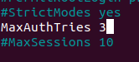

6.- Modificar el servidor SSH para que el numero maximo de usuarios a la vez en el sistema sea 2.

En el archivo de configuración sshd_config, ponemos MaxSessions y el nº de veces que queremos. En este caso será 2.

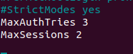

7.- Modificar el servidor SSH para que el tiempo de espera sea de 2 min.

En el archivo de configuración sshd_config, ponemos LoginGraceTime y el nº de minutos que queremos. En este caso será 2 min.

